106學年度國中職群試探講座－商管群科
107年6月6日（三）輔導室邀請臺北市士林高商實習組翁聖恩組長，蒞臨本校為商管群科進行介紹。翁組長詳細介紹商業經營、會計事務、國際貿易、資料處理等各類科之主要學習課程及相關證照考試、未來升學管道與職業進路；同時也分享設計群、外語群相關學習科目及國際各項交流活動。翁組長亦以幽默風趣的方式介紹商管群科所舉辦的商業季活動，鼓勵同學瞭解個人特質與興趣，積極參與活動培養多元能力，未來能將所學應用於實際生活之中。
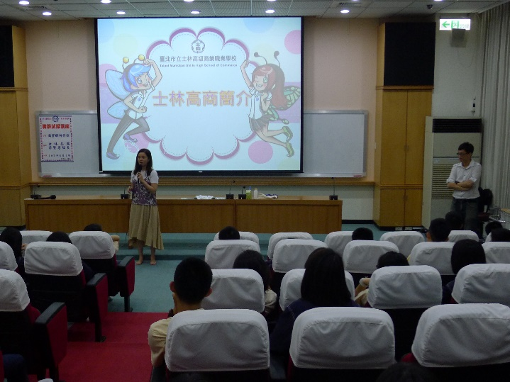 | 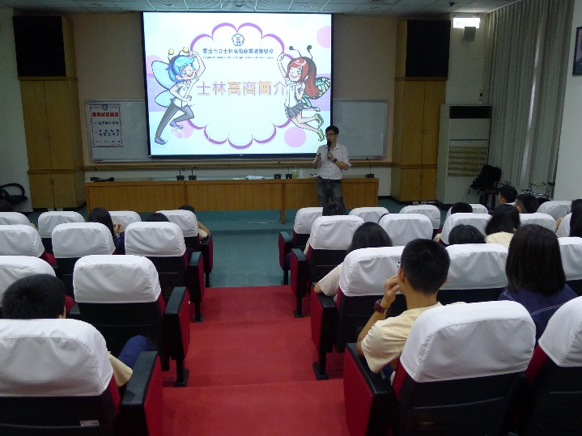
葉老師致歡迎詞 | 士林高商翁組長
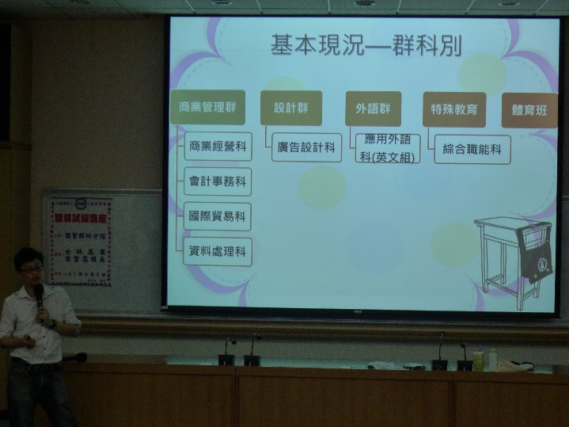 | 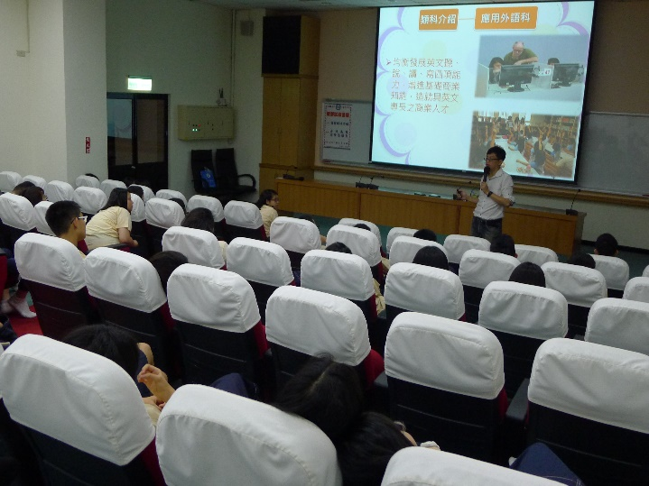
翁組長詳細介紹各職業類科
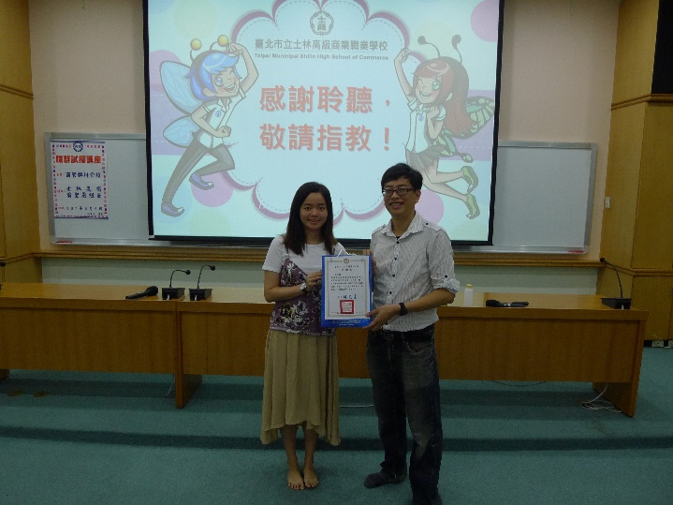 | 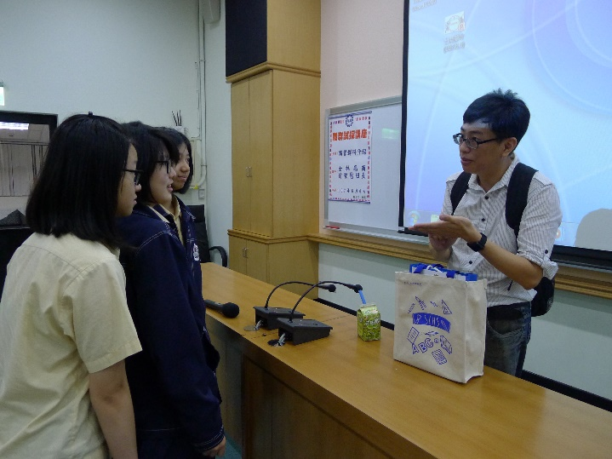
致贈本校感謝狀及紀念品 | 會後Q&A

